PBB pun kesulitan mencapai tujuan kesetaraan gendernya

Keseimbangan gender PBB masih kurang, hanya sebagian kecil negara anggota yang menunjuk diplomat perempuan meskipun ada target global untuk keterwakilan perempuan.

Oleh: Wong Chin Huat, Sunway University Malaysia
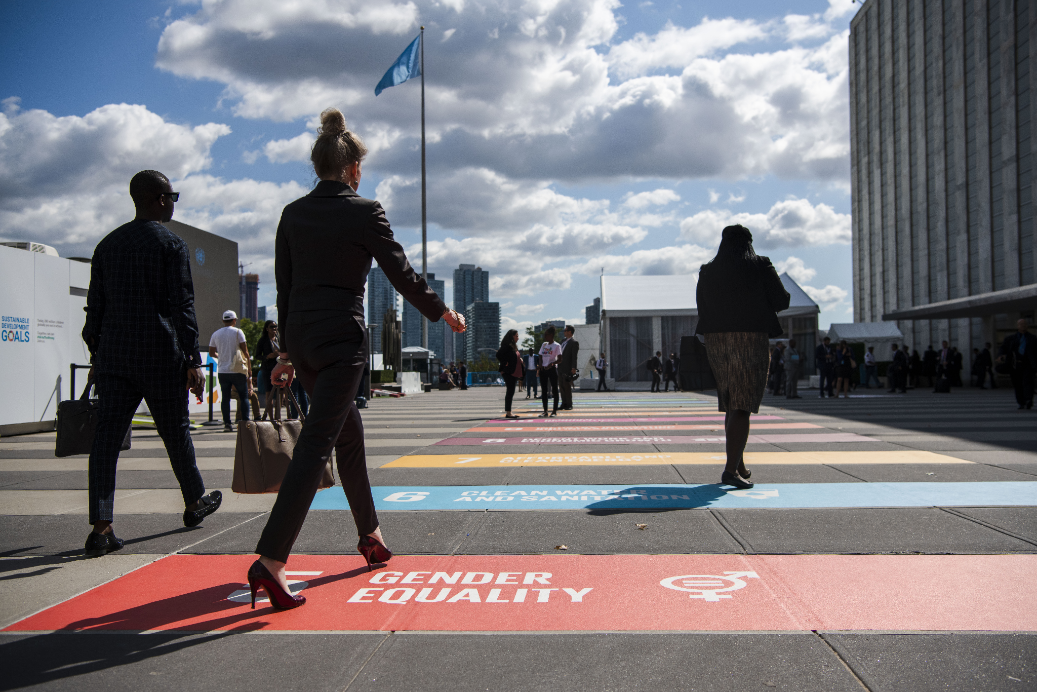
PBB mempromosikan kesetaraan gender secara global, namun masih menghadapi kesenjangan gender yang signifikan dalam peran kepemimpinannya sendiri. UN Women/Amanda Voisard (Flickr) CC BY-NC-ND 2.0

Editor Shahirah Hamid Senior Commissioning Editor, 360info Southeast Asia
DOI 10.54377/6a37-7a30
Perserikatan Bangsa-Bangsa (PBB) telah berperan sebagai pelopor dalam upaya mempromosikan kesetaraan gender di seluruh dunia. Meskipun sudah dilakukan berbagai upaya dan komitmen selama bertahun-tahun, organisasi ini masih menghadapi tantangan signifikan terkait kesenjangan gender dalam struktur kepemimpinannya.

Hampir tiga dekade setelah Konferensi Dunia Keempat tentang Perempuan yang diadakan di Beijing, dimana PBB menegaskan kembali tujuannya untuk memastikan perempuan mengisi setidaknya 30 persen posisi kepemimpinan, kemajuan yang dicapai masih sangat terbatas.

Target yang ditetapkan pada tahun 1990 ini bertujuan untuk menciptakan dasar bagi keterwakilan yang setara antara laki-laki dan perempuan pada tahun 2000. Namun, pada September 2024, hanya 66 dari 190 negara anggota aktif Uni Parlemen Internasional (IPU) yang berhasil mencapai minimum 30 persen perwakilan perempuan di parlemen nasional mereka. Rwanda memimpin dengan persentase yang mengesankan sebesar 63,8 persen, sementara dua pertiga negara lainnya masih jauh tertinggal.

Dengan enam lembaga utamanya nya — Majelis Umum, Dewan Keamanan, Dewan Ekonomi dan Sosial, Dewan Perwalian, Mahkamah Internasional (ICJ), dan Sekretariat — diharapkan PBB dapat menjadi teladan dalam hal kesetaraan gender. Namun, suatu analisis lebih mendalam menunjukkan bahwa situasinya lebih kompleks.
Empat badan pertama terdiri dari semua atau sebagian negara anggota, sementara dua badan terakhir terdiri dari individu yang dipekerjakan oleh PBB atau ditugaskan oleh negara anggota. Sebagai contoh, Sekretariat Majelis Umum PBB menunjukkan perkembangan yang positif, dengan 63 persen dari 43 anggotanya adalah perempuan. Namun, tidak satupun dari tiga posisi tertinggi di kalangan pegawai PBB diisi oleh perempuan. Menariknya, 15 dari 20 penugasan yang dilakukan oleh negara anggota, termasuk seorang Wakil Kepala Kabinet dari Azerbaijan, diisi oleh perempuan.

Sebaliknya, hanya empat dari 15 hakim di Mahkamah Internasional berjenis kelamin perempuan, masih jauh dari target 30 persen. Di antara 193 negara anggota, saat ini hanya 49 yang mengangkat perempuan sebagai perwakilan tetap mereka di PBB, yang mencerminkan kekurangan 4,6 persen dari target 30 persen. Perempuan-perempuan ini berasal dari latar belakang negara yang beragam secara geografis dan budaya, mulai dari negara-negara yang makmur seperti Norwegia, Qatar, dan Brunei, hingga negara-negara berkembang seperti Madagascar, Honduras, Saint Lucia, dan Nauru.

Menarik untuk dicatat bahwa Dewan Keamanan PBB, yang sering dianggap sebagai pusat pengambilan keputusan global, telah berhasil mencapai ambang batas tujuan 30 persen perwakilan perempuan. Dari total 15 anggota, terdapat dua anggota tetap (Amerika Serikat dan Inggris) dan empat anggota tidak tetap (Guyana, Malta, Slovenia, dan Swiss) yang diwakili oleh perempuan.

Situasi ini berpotensi berubah jika enam negara tersebut menunjuk perwakilan laki-laki, atau jika empat anggota tidak tetap digantikan oleh negara lain yang memiliki perwakilan laki-laki setelah masa jabatan dua tahunnya berakhir.

Tantangan kuota

Tantangan utama dalam hal ini adalah penegakan kuota gender untuk perwakilan negara. Berbeda dengan konteks pekerjaan di organisasi, dimana penerapan kuota gender dapat dilakukan dengan lebih mudah, setiap negara hanya memiliki satu wakil, sehingga mencapai keseimbangan gender menjadi suatu tujuan yang kompleks dan seringkali sulit diwujudkan.

Negara-negara mungkin memiliki berbagai pertimbangan dalam pemilihan perwakilan, dan koordinasi di antara mereka untuk memastikan komposisi gender yang seimbang akan menjadi tugas yang menantang.

Komisi Eropa, yang terdiri dari satu perwakilan dari masing-masing 27 negara anggota, menghadapi permasalahan yang sama.

Pada tahap awal, hanya tujuh negara yang mencalonkan seorang perempuan, sementara Bulgaria mencalonkan satu lelaki dan satu perempuan sesuai permintaan Presiden Komisi Eropa, Ursula von der Leyen (dari Jerman), yang menginginkan opsi untuk mencapai keseimbangan gender dalam susunan perwakilan.

Bagi Perserikatan Bangsa-Bangsa, mengoordinasikan negara-negara anggotanya untuk memperoleh komposisi gender yang seimbang dalam perwakilan mereka akan menjadi tantangan yang lebih besar.

Salah satu solusi yang mungkin dapat dipertimbangkan adalah memberikan slot berbicara yang lebih banyak kepada negara-negara yang memiliki perwakilan perempuan di Sidang Umum PBB, sebagai insentif simbolis yang hemat biaya untuk mendorong kesetaraan gender.

Seiring dengan upaya global untuk mencapai inklusi gender, PBB dapat merefleksikan strukturnya sendiri dan berusaha untuk menjadi teladan dalam hal ini. Hanya dengan cara ini, tujuan ambisius yang ditetapkan hampir tiga dekade silam di Beijing dapat menjadi kenyataan. (RKT)

Profesor Chin-Huat Wong adalah Wakil Kepala (Strategi) dan pemimpin tim Desain Institusional dari Jaringan Solusi Pembangunan Berkelanjutan PBB (SDSN) yang berbasis di Universitas Sunway, Malaysia.

Diterbitkan di bawah lisensi Creative Commons oleh 360info™.

Artikel ini sudah terbit dalam Bahasa Inggris pada tanggal 23 September 2024 di 360info.org.

